Gefahrensymbole zum Verwenden in Gefährdungsbeurteilungen

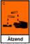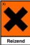

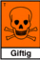

Neue Gefahrensymbole: sortiert nach GHS01 - 09
Wählen Sie einen Dokumentbaustein aus.

